

改性高分子材料生产商、软触感原材料解决方案

MANUFACTURER OF TPE&TPR

SOLUTIONS IN SOFT TOUCH MATERIALS

产品信息表

GP920系列 - 可制作家电、包装和食品容器的 TPE

|  |  |
| --- | --- |
| 典型应用   * 家电 * 包装 | * 食品容器 |
|  |  |

技术数据

|  |  |  |  |
| --- | --- | --- | --- |
| **参数** | **单位** | GP920-2504 | GP920-70DWPC |
| 硬度 | 邵氏 | 63D | 80D |
| 密度 | g/cm3 | 1.0 | 1.35 |
| 弯曲强度 | MPa | 25 | 49 |
| 弯曲模量 | MPa | 1300 | 3100 |

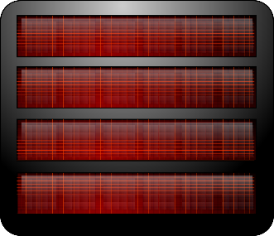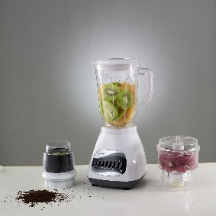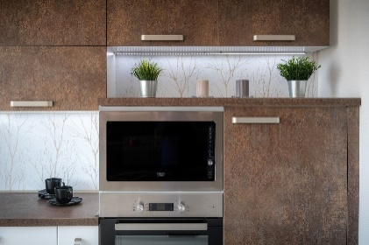

我们的专业知识，您的绝佳优势

GP920具有高透明/耐高温/高光泽/高刚性/高模量/耐翘曲/低收缩的特点可制作安全的各种家电、包装和食品容器。

具行业内符合最高质量标准。 无论是彩色的，高透明度的，抗撕裂的还是特

**安全第一：**

符合市场要求的标准：

通过FDA177.2600水性测试、GB4806.7食品级测试；

不含乳胶，PVC，邻苯二甲酸盐或重金属

非常好的感官特性和低迁移水平

**耐用性：**

出色的机械性能，例如高刚性、耐翘曲、高模量和低收缩

耐高温

硬度范围从邵氏 D 63 到 邵氏 D 80

与我们的专家交流！

**盛格乐瑞橡塑（越南）有限公司-** 东南亚地区

 candy@sungallon.com